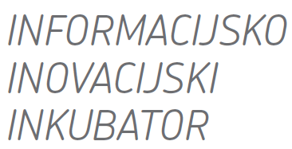
OBRAZAC: I-3

IZJAVA
PODACI O PRIJAVITELJU
Puni naziv:
Adresa i sjedište:
OIB:
Ime i prezime odgovorne osobe
prijavitelja

Pod materijalnom i kaznenom odgovornošću, kao odgovorna osoba prijavitelja, u svrhu dokazivanja ispunjavanja uvjeta Javnog poziva za korištenje Informacijsko-inovacijskog inkubatora (3i), dajem sljedeću:

IZJAVU
- izjavljujem da prijavitelj ispunjava uvjete neovisnog subjekta malog gospodarstva sukladno odredbama Zakona o poticanju razvoja malog gospodarstva (Narodne novine, br. 29/02, 63/07, 53/12, 56/13 i 121/16), odnosno da druge pravne ili fizičke osobe koje ne ispunjavaju kriterije za stjecanje statusa subjekta malog gospodarstva, pojedinačno ili zajednički, nisu vlasnici više od 25 % temeljnog kapitala niti imaju odlučujući utjecaj na upravljanje prijaviteljem;
- izjavljujem da prijavitelj ima podmirene sve obveze prema zaposlenicima po bilo kojoj osnovi;
- izjavljujem da prijavitelj nema nepodmirenih dospjelih obveza prema državnom proračunu i proračunima jedinica lokalne i područne (regionalne) samouprave po osnovi javnih davanja;
- izjavljujem da nad prijaviteljem nije otvoren stečajni postupak, postupak predstečajne nagodbe, postupak likvidacije niti je obustavio poslovnu djelatnost.



U , dana ________. godine

M. P. Za prijavitelja

(ime i prezime te potpis ovlaštene osobe)

